**¿Qué es un árbol de problemas?**

El análisis del árbol de problemas (también llamado análisis de la situación o simplemente análisis de problemas) ayuda a encontrar soluciones mediante el mapeo de la anatomía de causa y efecto en torno a un problema de manera similar a un mapa mental, pero con más estructura.

**Preguntas orientadoras**

1. ¿Cuál crees que es el tema relacionado a tu programa académico sobre el cual tienes más conocimiento?
2. Cuando te preguntan sobre tu carrera o sobre lo que estudias ¿cuál es el tema sobre el cuál prefieres hablar y por qué? trata de ser muy específico(a).
3. ¿Cómo consideras que este tema puede contribuir a tu área de conocimiento o a la sociedad?
4. ¿Existe una persona experta que te pueda orientar en esa temática?
5. ¿Qué limitantes crees que te puedes enfrentar al abordar este tema?

**Pasos. Considerando la idea seleccionada:**

1. Identifique un problema central (esto puede implicar ser considerado como prueba y error antes de identificarlo plenamente).
2. Determine las "Causas" y cuáles son "Efectos".
3. Organice en jerarquía tanto las causas como los efectos, es decir, cómo se relacionan las causas entre sí, lo que lleva a la otra, etc.

Veamos un ejemplo:

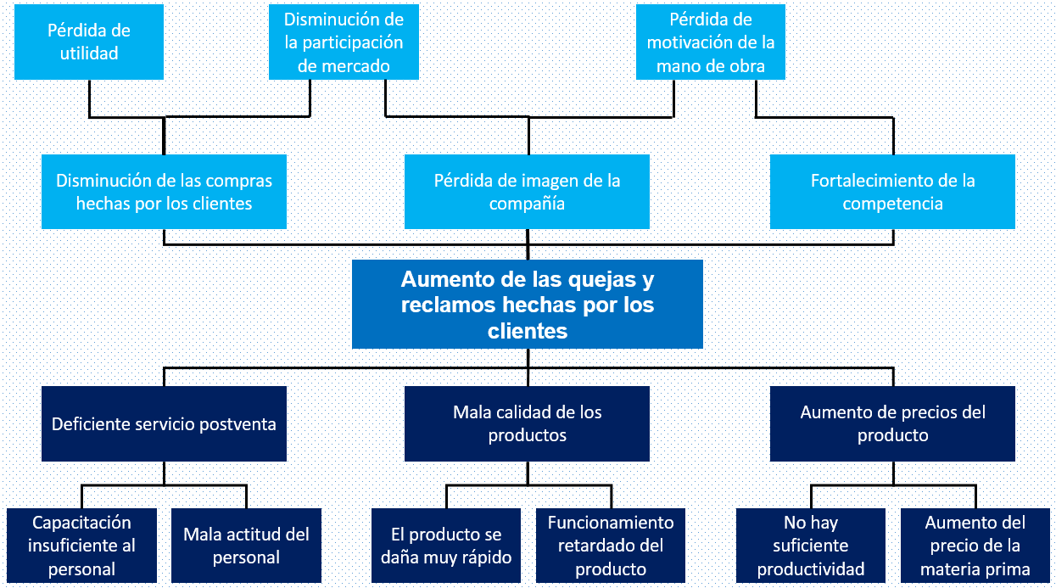

**Efectos/Ramas**

**Problema/Tronco**

**Causa/Raíces**

*https://cdn.shortpixel.ai/client/q_glossy,ret_img,w_1245/https://ingenioempresa.com/wp-content/uploads/2016/07/Ejemplo-de-arbol-de-problemas.png*